附件1：
会场附近宾馆图示及交通路线
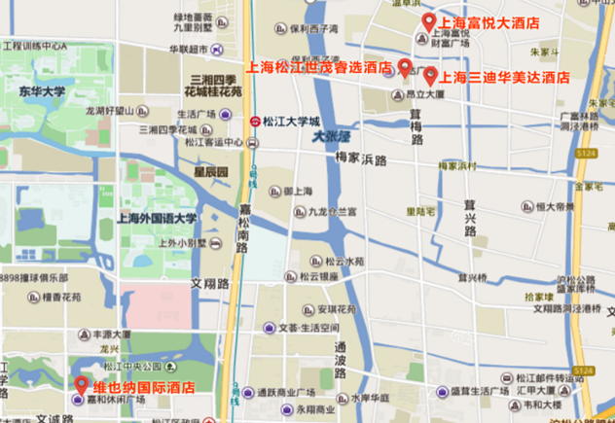
交通路线：（上海富悦大酒店、上海三迪华美达酒店、上海松江世茂睿选酒店、维也纳国际酒店上海松江店）
1.上海浦东国际机场：距离63公里
（1）出租车：约230元，约1小时15分钟可到达。
（2）公共交通：
①磁悬浮（浦东国际机场-龙阳路站）换乘地铁2号线（龙阳路站-世纪大道站）换乘地铁9号线（世纪大道站-松江大学城站）换乘松江64路内圈/松江7路（松江客运中心站-广富林路光星路站）（全程约2小时30分钟）。
②地铁2号线东延伸段（浦东国际机场-广兰路站）换乘地铁2号线（广兰路站-世纪大道站）换乘地铁9号线（世纪大道站-松江大学城站）换乘松江64路内圈/松江7路（松江客运中心站-广富林路光星路站）（全程约3小时）。
注意：地铁2号线运行时间5:30-22:45；地铁9号线运行时间5:30-22:30；磁悬浮运行时间6:45-21:40。
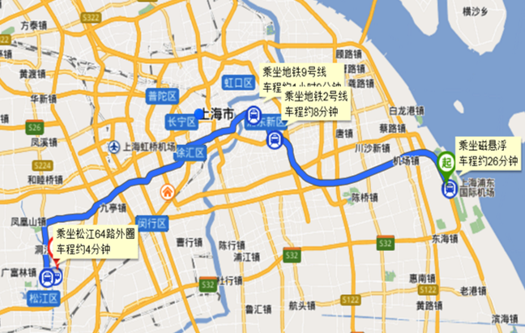
2.上海虹桥国际机场、虹桥火车站：距离26公里
（1）出租车：约95元，约50分钟可到达。
（2）公共交通：
①地铁10号线（虹桥1号航站楼-虹桥路站）换乘地铁3或4号线（虹桥路站-宜山路站）换乘地铁9号线（宜山路站-松江大学城站）换乘松江64路内圈/松江7路（松江客运中心站-广富林路光星路站）（全程约1小时50分钟）。
②虹桥枢纽4路（虹桥东交通中心-七宝站）换乘地铁9号线（七宝站-松江大学城站）换乘松江64路内圈/松江7路（松江客运中心站-广富林路光星路站）（全程约2小时10分钟）。
注意：地铁3号线运行时间05:25-22:35；地铁4号线运行时间05:30-22:30；地铁9号线运行时间5:30~22:30；地铁10号线运行时间05:55-22:00。

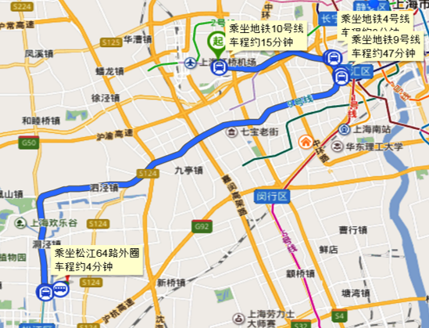
3.上海火车站：距离39.3公里
（1）出租车：约140元，约1小时15分钟可到达。
（2）公共交通：
①地铁3或4号线（上海火车站-宜山路站）换乘地铁9号线（宜山路站-松江大学城站）换乘松江64路内圈/松江7路（松江客运中心站-广富林路光星路站）（全程约1小时40分钟）。
②地铁1号线（上海火车站-徐家汇站）换乘地铁9号线（徐家汇站-松江大学城站）换乘松江64路内圈/松江7路（松江客运中心站-广富林路光星路站）（全程约1小时45分钟）。
注意：地铁1号线运行时间05:30-22:30；地铁3号线运行时间05:25-22:35；地铁4号线运行时间05:30-22:30；地铁9号线运行时间05:30-22:30。
